1. Выучить интервальное строение мажорного (Б53) и минорного (М53) трезвучий:
Б53 = б3 + м3
М53 = м3 + б3
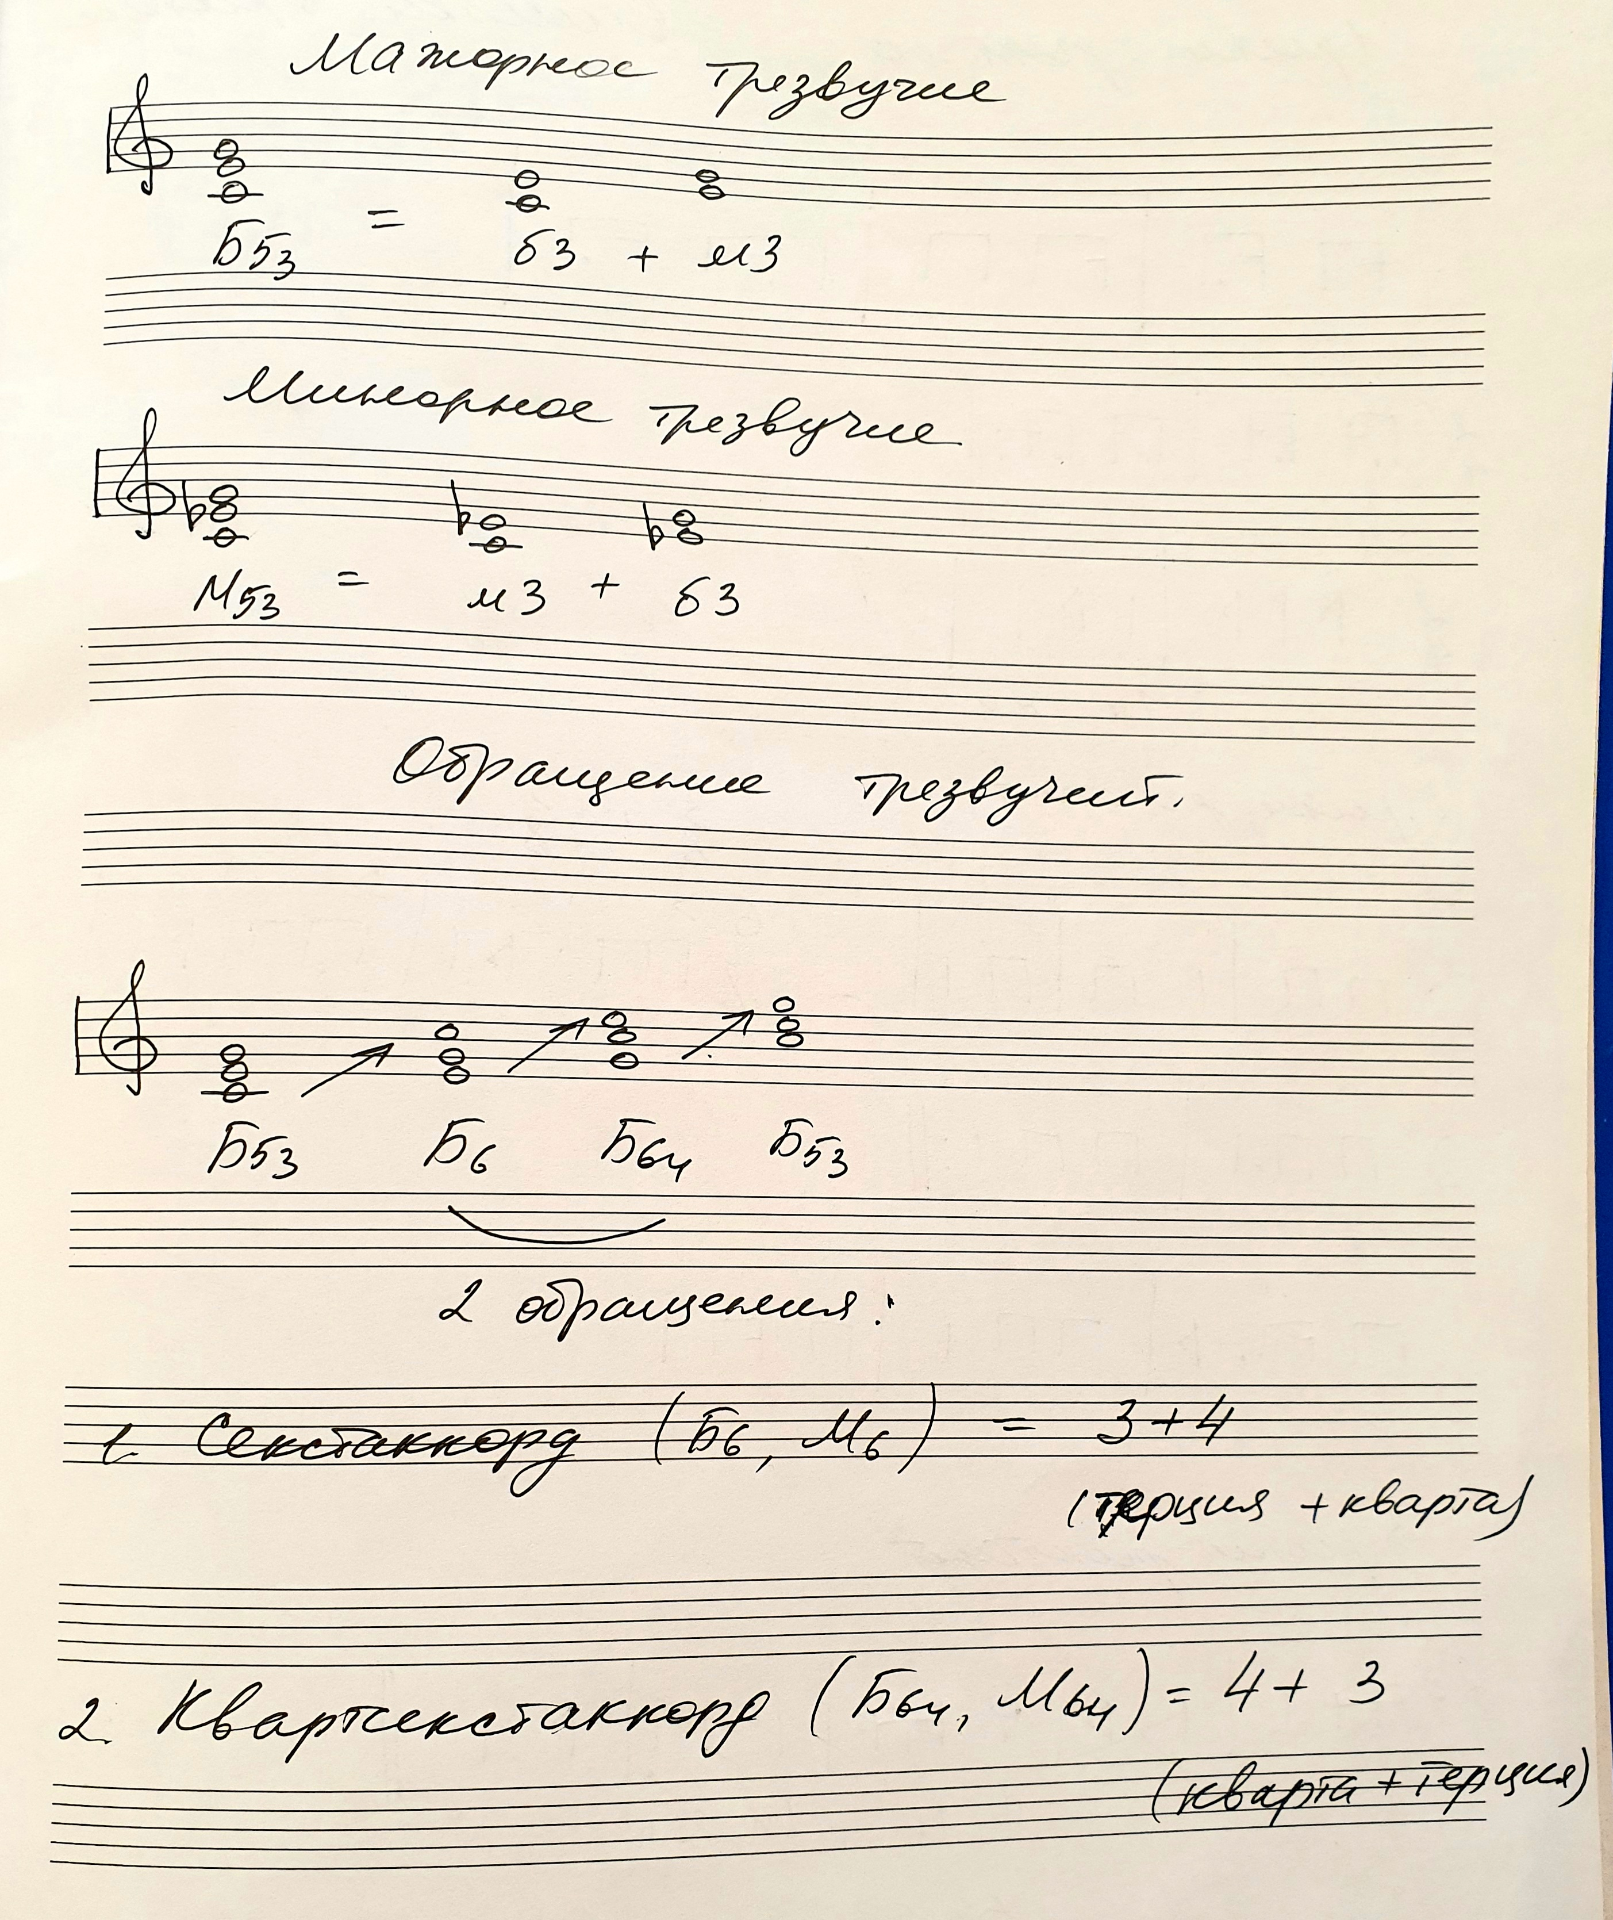

2. Играть от всех белых клавиш трезвучия, определять - мажорное или минорное (по интервальному строению) и изменять терцовый тон "белого" трезвучия так, чтобы получилось противоположное трезвучие (из Б53 делать М53. Из М53 делать Б53). Обязательно называть ноты, знаки.

3. Обращение трезвучий - учить старые и новые правила.
Повторить: обращение - это перенос нижнего звука на октаву вверх или верхнего на октаву вниз.
Обращение трезвучий делаем так же, как и обращение интервалов. Нижний звук переносим на октаву вверх. А другие два остаются на месте.

В результате переноса из звуков начального трезвучия образуются 2 новых аккорда – это обращения трезвучий:
1. Секстаккорд - Б6, М6 (его интервальное строение = 3+4)
2. Квартсекстаккорд - Б64, М64 (его интервальное строение = 4+3)

В этих аккордах те же звуки, что и в начальном трезвучии, но в обращениях, кроме терций, есть интервал кварта (то есть, в них уже не все звуки расположены по терциям). В секстаккорде кварта - это верхний интервал, а в квартсекстаккорде - кварта снизу.

4. Письменное задание - три трезвучия - определить, подписать и сделать их обращения (секстаккорды и квартсекстаккорды).
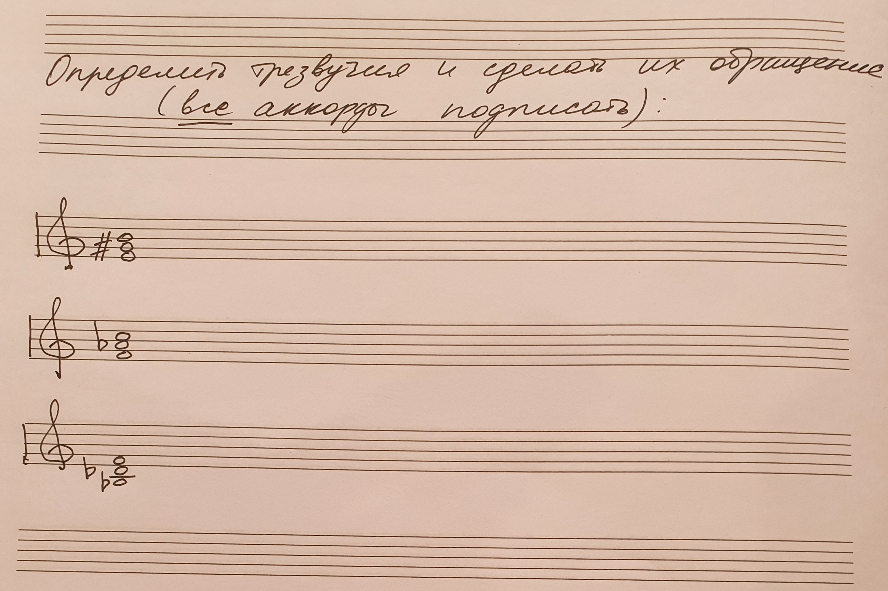

5. Играть построенные письменно трезвучия с обращениями. Следите, чтобы в обращениях не появилось ни одного "чужого" звука - звуки в обращениях только те, что были в начальном трезвучии!
Называть все аккорды - само трезвучие и его обращения - полными именами: мажорное трезвучие Б53 - мажорный секстаккорд Б6 - мажорный квартсекстаккорд Б64;
минорное трезвучие М53 - минорный секстаккорд М6 - минорный квартсекстаккорд М64.

6. Все ДЗ с прошлого урока - повторять.

